- ニューロフィードバック(NF)とは
ニューロフィードバック(NF)とは生理的心理的に健康な状態を獲得し維持増進するために、リアルタイムに自分で自分の脳波の状態を調整できるようになる学習法、トレーニングです。
NFはバイオフィードバックの一部です。バイオフィードバック(BF)は心拍数、呼吸、皮膚温、皮膚伝導（皮膚の発汗や電気抵抗）などを患者さんがリアルタイムに自分で把握してリアルタイムに自分で調整をして自分の心身を健康な状態に整えていくための学習トレーニング法です。NFは、BFの複数の生体情報のうち脳波にアプローチする手法です。患者さんが、NFのセッションを続けていくことで、自分の脳波を自分で調整するスキルを身に着けることを目的としており、やがて、デバイスなど用いることなく、日々の生活の中の様々な場面でその脳波調整スキルを活かして、勉強での集中力、感情コントロール、不安感の解消、反芻の解消、睡眠の改善、などを実現して自分の自己実現、人間関係の改善に活かしていくことを目標としています。

- ニューロフィードバック・チューター日本語版教材

・この教材の特徴
- この教材は、米国バイオフィードバック協会AAPBおよび、バイオフィードバック・ニューロフィードバックの国際資格認定機関BCIA両方の機関の本部の先生方によって製作された教材の日本語版です。いわば、出題委員の先生たちがつくった教科書、ともいえます。BCIAの本番の試験に向けて勉強するには最適の教材です。
- この教科書はPDFとして購入でき、各章の確認テストもすべてオンラインで実施できるため、場所や時間に縛られずご自分のペースでいつでもどこでも学ぶことができ、修了することができます。
- この教材はBCIAが認定教材として正式に認定しているお墨付きの教材です。この教材を発行しているNPO Healthy Children, Healthy Livesは、バイオフィードバック・ニューロフィードバックの教材提供・教育機関として、BCIAから正式に認定されています。

BCIA認定試験受験のための要項

米国のバイオフィードバック・ニューロフィードバックの認定資格を発行している本部機関
B C I A による認定試験を受けるための要件は（原則として）：
◆ 医療・保健の四年制大学を卒業していること、または「神経生理学」あるいは「神経解剖学」の公的機関の単位を取得していること（放送大学の単位活用可）
となります。
上記要件が満たされていると、受験申請ができます。

・下記の手順で、B C I A の試験の受験申請をしていただくことで、米国本部でB C I A ニューロ
フィードバック認定試験問題の日本語で受験できるようになります。

・BCIA認定試験受験のための必修項目
受験申請申込をしてから、2 年以内に下記の５つの条件をクリアする必要があります。
資格認定に必修です。
  - 36時間分ニューロフィードバック座学 BCIA認定公式テキスト
PDF電子版。180,000円＋消費税＝198,000円
米国BioSource社のNeurofeedback Tutor: An Introductionの忠実な和訳版。
各単元の最後に小テストがあり、オンラインで受験可能。
全単元の小テスト受験（ 正解70%以上）をもって修了証書が発行されます。
  - 症例提示1 0 例
少なくとも６人にセッション1 0 週以 上 実施
（ できれば初診から終診ディスチャージまで）うち一例は自分自身の症例。
自分自身の症例はセルフレギュレーション、ピークパフォーマンス系プロトコルでO K 。
症例記載用のフォーマットは後述（ 参考フォーマット）。

  - Essential Skills List （後述）に記載されているスキルの獲得
実際にデバイス接続してセッションを実施した記録（上記症例提示の回数をふくめて可）のほか、ニューロフィードバックに必要なスキルを獲得しているかを、メンタリングのときに確認をしていき、メンターがチェックマークを入れていきます。
これらのスキルが獲得できるようお手伝いしますので心配は不要です。
  - メンターリング
（メンター料金は各メンターが自由に決定。相場は1 時間あたり＄75 ～＄200 （ 約 2 . 5 ～３か月 ）。1ドル＝￥145 の場合、約11,000円～22,000円）
伊藤明子をメンターとする場合、相場の下限、お 一人1 時間11,000円（ 税込み）の予定。
メンターのスケジュールはお申込者の方とのスケジュール調整で決めます。
3 6 時間座学講習を受講してから実施。グループで実施するので曜日と時間を予め決めて行います。一度に9 0 分として週に1 回行うとすると半年で完了です。
※ 注意 BCIAでは「メンター」と「スーパーバイズ」を明確に分けています。
各時間、双方で記録必須。記録はB C I A 指定の用紙（ 後述）を使えます。
※ 注意メンターの時間に機器の操作方法、ソフトの使用方法などの説明は含めてはいけ
ないと規定されています。
★ キャンセレーションポリシー： 上記① の P D F 教材については一旦購入後、返却は不可。
⑤合計100セッションの記録

❶解説動画配信 Coming soon
PDF教材の理解を深めるための、解説動画

❷『受験直前対策講座』 Coming soon
伊藤明子が実施予定。L I V Eまたはオンライン。「ここ試験にでますよ！」という講座。有料。

- Coming soon 問題集（NF 100）
- Coming soon 座学用の教材動画

それぞれの教材を買いたくなるような売る文句。（オンラインで便利 or 練習問題もある or 70点以上で合格できる or 何度でもチャレンジできる等）

「あなたは医療関係者ですか？ Yes No」を作る。→Yesの人がワンストリームで購入できる画面に飛べるようにしたい。

イメージ像
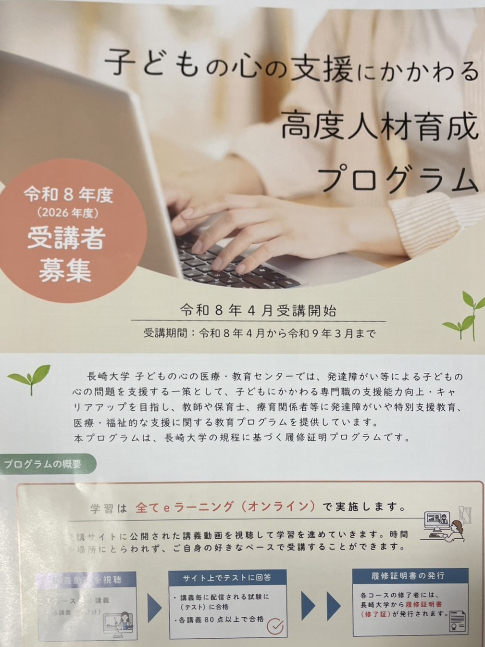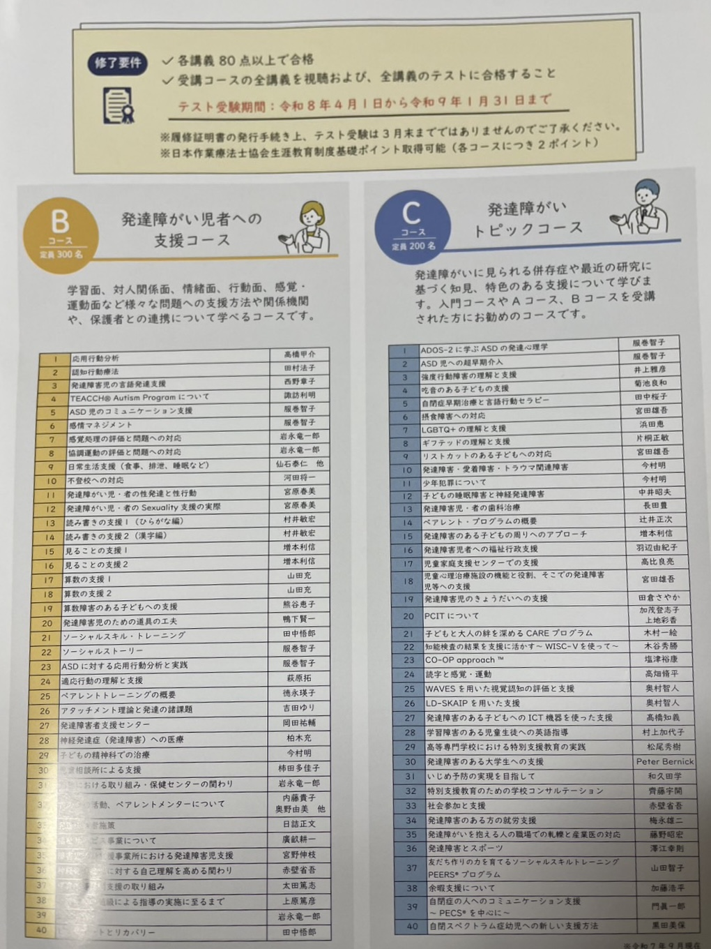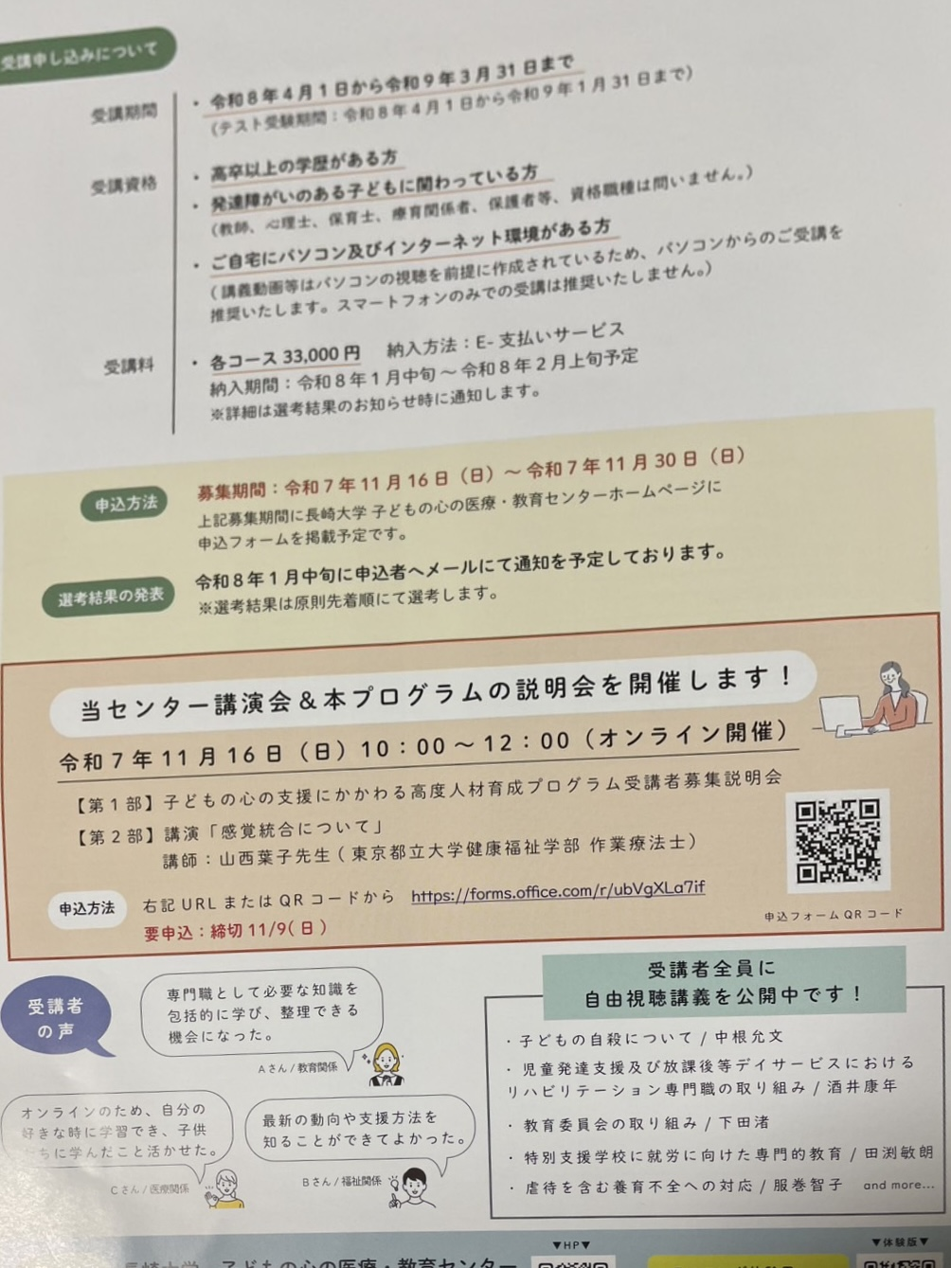

Essential Skills List 和訳

ニューロフィードバック必須スキルリスト和訳版
下記のスキルリストは、BCIAで認定を受ける際に必要なスキル一覧です：
2025年5月版）（注：この必須スキル一覧は定期的に更新されます） 和訳 伊藤
（注：原文でclientは本和訳では「患者さん」と訳してあります）

ニューロフィードバックを始めたばかりの施術者は、以下の基本的なスキルを習得していることを証明できなければなりません。メンターは、各候補者（メンタリングを受ける方＝受講者）が、実際にそのスキルを獲得していると観察し判断した場合は、メンターが左端にXサインします。候補者は二人以上のメンターに付く場合があり、その場合は、別のリストで該当項目で各メンターのサインが必要で、メンター自身が確認していない項目はサインできません。

患者さんへのオリエンテーション
___ 1. ニューロフィードバック、自己統制（セルフレギュレーション）の概念、脳波活動のオペラント条件付けについて平易な言葉で新しい患者さんに説明できる。
___ 2. ニューロフィードバック・トレーニングの主なプロセス（初診時の問診、評価、モニター、記録・ふりかえり等）について説明できる。
___ 3. ニューロフィードバックのプロセスにおける患者さんの役割と責任を説明できる。
___ 4. 初回セッションで、ニューロフィードバックセッションの流れとデバイスの機能について説明できる：
- 皮膚の準備の目的と手順
- 電極装着の手順とセンサー装着部位の選択；"センサー"/電極の安全性について患者さんが安心できるよう説明する。
- フィードバック画面の主な特徴、振幅、周波数および/またはZスコアの意味を説明
- 患者さんの活動と画面上のフィードバックの変化との関係
- セッションの記録と進行モニタリング画面
___ 5. 事細かなインフォームド・コンセントを用いて、トレーニングに対する患者さんの承諾を書面で得る。

初診時問診（インテイク）、評価、プロトコルの選択
___ 1. 患者さんの症状や服薬歴を詳細に記録し、介入・トレーニングの目標に関連する背景情報を収集する。
___ 2. 以下のスキルを用いて、脳波のベースライン評価をしっかり行う：
- 国際10-20システムの各電極設置部位を頭皮上に指定し、その位置を正しく測定する。
- 頭皮と耳を適切に準備し、選択した評価部位に電極を装着するか、フルキャップ定量脳波計（QEEG）を使用する場合は電極キャップを装着する。
- qEEG記録またはマルチチャンネルEEG評価を行うためのすべてのステップを正しく行う：インピーダンスのチェック、アーチファクトの除去、開眼および閉眼データの収集
- qEEG評価報告書の基本的な理解と、qEEGデータベース一般的な構成要素（絶対パワー、相対パワー、位相、コヒーレンス、zスコア比較など）を理解する。
- 神経内科医または脳波の専門家へのコンサルが必要なスパイク波など異常脳波を特定する。
- 初診時の問診、心理検査、ベースライン脳波評価データをすべて使用して、ニューロフィードバック・トレーニングの目標電極配置部位とモンタージュを選択する。
- 最初のニューロフィードバック・プロトコルを選択し、その根拠を患者さんに説明する。

ニューロフィードバック機器の使用とメンテナンス
___ 1. 選択したニューロフィードバック機器の操作について十分な知識を示す：
- ハードウェアを正しく接続し、ハードウェアを起動する。
- ハードウェアに電極を正しく接続する。
- 生のEEG信号における一般的なアーチファクトの原因を特定し、取り除く（またはコントロールする）。
- メーカーの推奨に従って、一般的な機器の故障のトラブルシューティングを行う。
___ 2. 選択した機器に適切なソフトウェアを熟知している：
- ニューロフィードバックトレーニングソフトウェアを正確に選択し、インストールし、実行する。
- 選択したソフトウェアパッケージのコンポーネント、アプリケーション、および限界を特定する。

ニューロフィードバックセッションの管理と報告
___ 1. 以下の手順を含むニューロフィードバック・トレーニングセッションを実施する：
- 最初のトレーニングセッションで、患者さんに最初のオリエンテーションと指示を行う。
- 次のセッションの前に、患者さん（および/または親）に口頭で、かつまたはセッション前のアンケートで、前回のセッションへの患者さんが感じたよかった点、よくなかった反応などを尋ね記録する。
- 電極の装着(および洗浄)において、基本的な衛生手順に則って実行する。
- 患者さんに、セッションのトレーニング目標を伝え、患者さんからのフィードバックに耳を傾け、患者さん側の役割についても話す。
- アプリケーションプログラムを起動し、選択したプロトコルのパラメータを設定し、基本的プログラムを実行する。
- 必要に応じて、最初のトレーニングの閾値を設定し、必要に応じて調整する。
- セッション記録に現れるアーチファクトの原因を特定し、取り除く。
- セッション記録をモニターし、必要に応じてセッション中にコーチングや補足的な口頭フィードバックを患者さんに行う。
- 機器のガイドラインに従ってセッションデータを保存し、患者さんとセッション結果をレビューする。
- セッションのトレーニング目標をサポートし補足する宿題を患者さんに課す。
- 合併症を避けて成果を最大化するために、必要に応じて、患者さんの担当医および/または同時にその患者さんの診療にあたっている他の医療者らと相談する。
- ニューロフィードバックが患者さんに効果がないことがわかった場合、トレーニングの過程でできるだけ早くその旨、特定し、進歩がえられない原因を特定し、必要なプロトコルやその他のトレーニングプログラムの調整を行い、必要な場合はニューロフィードバックの終了を勧める。
- 患者さんと協力しながら、ニューロフィードバックのトレーニングの目標がいつ達成されたかを判断し、トレーニングの終了とフォローアップの計画を一緒に立てる。
- BCIA、AAPB、ISNRの倫理規範に従って、ニューロフィードバック・トレーニングを行う。

___ 2. 以下を含む、整然とした最新の患者記録を作成管理する。
- セッションごとのトレーニング記録、セッション中の出来事、患者さんのコメント
- トレーニングの結果に影響を与える可能性のある、患者さんの服薬の変更、 生活の大きな変化、アレルギーなど。
- 患者さんの健康にかかわる他の医師・心理士・、家族、教師などとのコンサルテーションの記録・報告。

補足的な治療法およびトレーニング法の使用
___ 1. 基本的なカウンセリングやコミュニケーションスキルを用いて、患者さんやその家族と前向きで建設的な関係を築く能力を実証する。
___ 2. メンタルヘルス診断を受けている患者さんに対して、ニューロフィードバックを補う適切なカウンセリングを用いるために必要な十分なトレーニングを受け、そのスキルを証明する。
___ 3. アルファ・シータ・ニューロフィードバック・プロトコルの使用について、適切なトレーニングを受けたことを証明する。アルファ・シータ・トレーニングに適切な患者さんを選択し、これらのプロトコルを適用するスキルをもっていることを示すこと。
___ 4. ニューロフィードバックと併用する他のニューロモデュレーション法（HRVバイオフィードバック、AVS、CESなど）について、適切なトレーニングを受けたことを示し、個々の患者さんに対して適切な選択をし、使用できるスキルがあることを示すこと。

ｘｘｘｘｘｘ が 上記のスキルを獲得していることを 証言します。
候補者 氏名

メンターサイン 日付
メンター氏名 メンターのBCIA登録番号

この英語版オリジナルを、メンターがサインし、BCIAに送信することでメンターは修了します。

